- Preparation time : crosswords on school subjects

Fais les mots croisés sur les matières scolaires au crayon de papier et en majuscules.
Rappel : across (horizontal) et down (vertical)
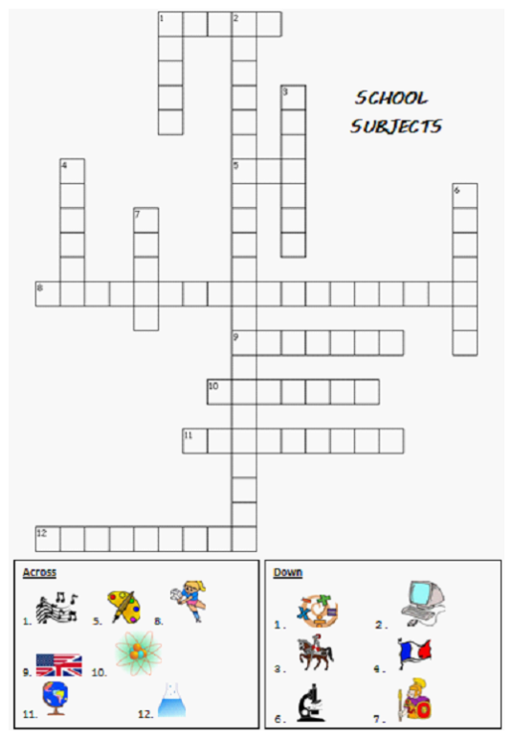
Pronunciation of school subjects

Regarde la vidéo pour t’assurer de la prononciation des matières et répète-les à voix haute.

https://www.youtube.com/watch?v=AnZxeX_8mVk
- Speak!

Pose la question et réponds à haute voix. Puis écris la question et la réponse dans ton cahier.

What’s your favourite subject? My favourite subject is… (si tu n’en as qu’une)

What are your favourite subjects? My favourite subjects are… (si tu en as plusieurs)

- James’ timetable

Registration = register (l’appel du matin)
Form time (with your form teacher) = Heure de vie de classe

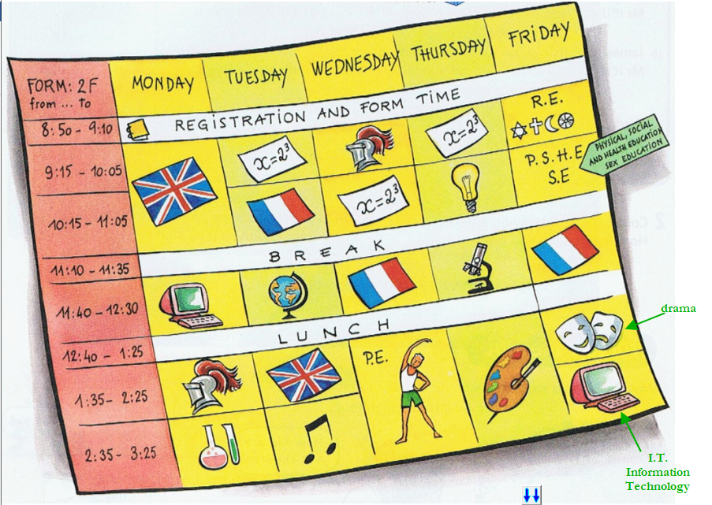

Observe l’emploi du temps de James et réponds aux questions à l’oral ET à l’écrit dans ton cahier.
Fais-le pour chaque jour de la semaine. Fais attention à la prononciation !

What does James have on Mondays? On Mondays, James has English, IT, history and …

What does James have on Tuesdays? On Tuesdays, James has…

- Your timetable

Dans ton cahier, dessine ton emploi du temps en anglais.

Puis pose les questions pour chaque jour et donne les réponses à l’oral ET à l’écrit.

What do you have on Mondays? On Mondays, I have physics and chemistry, maths, science…

- Lesson: The simple present

Les questions et réponses sont au présent simple (simple present) car on parle d’habitudes, de choses que l’on fait régulièrement (Every day, every week, on Mondays, in the morning…)

Attention aux 3e personnes du singulier (he, she, it), on met un –s
Ex : do = does have = has

- Talk about your school.
What year are you in? year 7 year 8 year 9 year 10
Who is the head teacher? Mr. BEGE Mrs HAINAUT Mr. ATMANI
Who is the year head? Mr. BEGE Mrs HAINAUT Mrs. NEPAMOINDOU
Who is your form teacher? …………………………………………………………………….
How many English classes do you have every week? 2 3 4 5
How many periods do you have every week? 26 27 28 29 30 31 other…………….
What time do you start school in the morning? 7:15 7:30 8:00 8:30
What do you do during breaks?.....………………………………………………………………………………
In what classroom are the English courses? ……………………………………….
Give the name of your best friend(s) in your form: …..……………………………………………………………

Lis les questions suivantes et entoure la bonne réponse ou complète.

Cherche dans un dictionnaire le sens des mots inconnus.

Tu peux également envoyer un email à ton professeur si tu as des questions :
hyesttuulaki@yahoo.com

L’objectif est que tu puisses parler de ton école :

I’m in year 8.
The head teacher (the principal) is …
The year head is …
My form teacher is …
I have …… English classes every week and I have ……… periods.
School starts at …………… am.
During breaks, I …

(Pour la dernière question: Que fais-tu pendant les recréations:
Ex : I chat with my friends (je discute avec mes amis)
I play games.
I eat biscuits.
…

